**OBJETIVOS Y CONTENIDOS CONCEPTUALES**

|  |  |  |  |  |
| --- | --- | --- | --- | --- |
| **Nombre del Estudiante** |  | | **Curso:** 5° y 6° | |
| **Semana: (21) 24/08 A 28/08** | |
| **Unidad: 2** | *Participar en forma activa y autónoma de todas las instancias educativas* | | | |
| **Docente:** | Yussit Blanco Zúñiga-Cristian Martínez | **Asignatura:** | | Orientación- Convivencia y Ciudadanía |
| **O.A.(S):** | OR06 OA 02 | | | |

|  |  |
| --- | --- |
| **OBJETIVO DE APRENDIZAJE** | **CONTENIDO** |
| Distinguir y describir emociones y reconocer y practicar formas apropiadas de expresarlas, considerando el posible impacto en sí mismo y en otros. | Identificar emociones |
| **OBJETIVO DE LA CLASE** | **HABILIDADES** |
| Distinguir y describir emociones y reconocer y practicar formas apropiadas de expresarlas, considerando el posible impacto en sí mismo y en otros. | Analizar – Comprender- |
| **INDICACIONES** | |
| 1. El estudiante deberá leer el texto según corresponda. 2. Esta guía está pensada para para que cada estudiante la realice en la comodidad de su hogar, junto a su familia. 3. Disfrute cada momento como si fuera el último, aproveche de observar a su familia y dese cuenta de lo maravillosos que son. 4. Bese a sus hijos cada vez que pueda y dígales en todo momento lo mucho que les ama. 5. Recuerde que su familia siempre, siempre es lo más importante. 6. Quédese en casa. 7. Más vale perder un minuto de vida, que perder la vida por un minuto. | |

**Guía de contención-semana 20- cursos: 5°y 6°**

**Lee el texto atentamente**.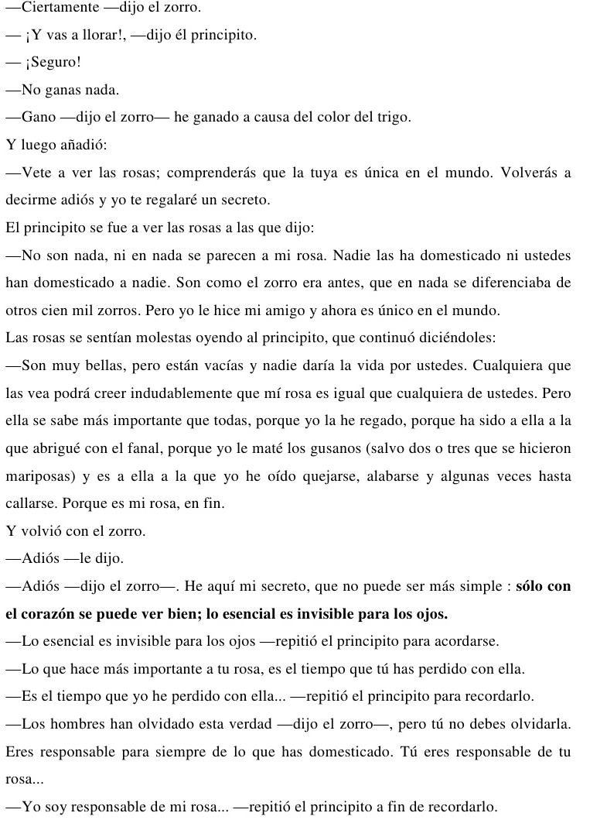

1. Los y las estudiantes identifican por escrito situaciones que le produzcan ciertas emociones y señalan la manera en que las expresan y otras formas alternativas.

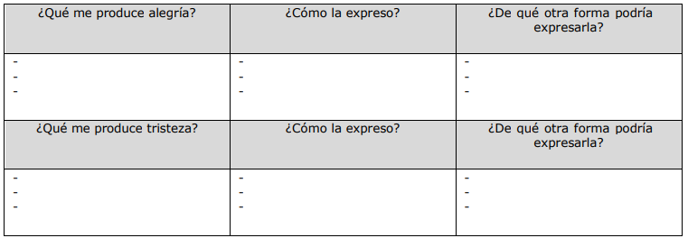

3.- Los y las estudiantes relacionan las emociones con sus correspondientes correlatos fisiológicos. Para ello trabajan individualmente primero y luego en plenario dirigidos por el docente conversan sobre el trabajo realizado enfatizando la idea de que nuestro cuerpo también reacciona frente a las emociones dependiendo de las características propias de cada uno. 